Uczenie maszynowe – lab 1 Interpretability shap

Autor: Monika Etrych

# Zbiór danych

Został wybrany zbiór danych Glass. Dane zawierają same tylko wartości numeryczne. Dane składają się z 7 klas rodzajów szkła oraz 9 wartości opisujących ich skład.

# t-SNE

Wstępna analiza t-SNE pokazuje, że zbiór nie jest trywialny. Różne klasy nachodzą na siebie.

# Analiza ICE

Wykres przedstawia wpływ cechy "RI" (współczynnik załamania światła) na prawdopodobieństwo przynależności do wybranej klasy (tutaj: klasa „1”).

Każda linia (o różnych kolorach) reprezentuje oddzielny przykład z danych. Np. różowa linia to jeden przykład z danych, gdzie wszystkie pozostałe wartości poza RI są takie same, tylko RI zostaje zmieniane i na tej podstawie określane jest prawdopodobieństwo należenia do klasy „1”.

Wartości linii są skokowe, co sugeruje, że model klasyfikacji traktuje cechę RI w sposób dyskretny – podział danych w drzewie decyzyjnym. Niektóre linie są płaskie, co wskazuje na brak dużego wpływu RI na przewidywania dla tych przykładów.

Pogrubiona żółta linia wskazuje uśredniony wynik wszystkich przypadków. W miejscach gdzie linie znajdują się nad średnią oznacza, że model bardziej prawdopodobnie przewidzi tą klasę.

Po posortowaniu cech po ważności, dla podanego przykładu można zauważyć, że cechą, która jest najważniejsza jest „RI” – współczynnik załamania światła, a następnie Al - zawartość glinu. Szansa zaklasyfikowania do klasy 1 na podstawie „RI” nie jest liniowa.

Dla klasy „1”, dla wszystkich zmiennych poza „BI”, przykłady odbiegają w sposób odmienny od ogólnego trendu, są to potencjalnie interesujące przypadki. Podobnie dla reszty klas, zachowuje się większość zmiennych.

drzewo decyzyjne, klasa 1, RI.:

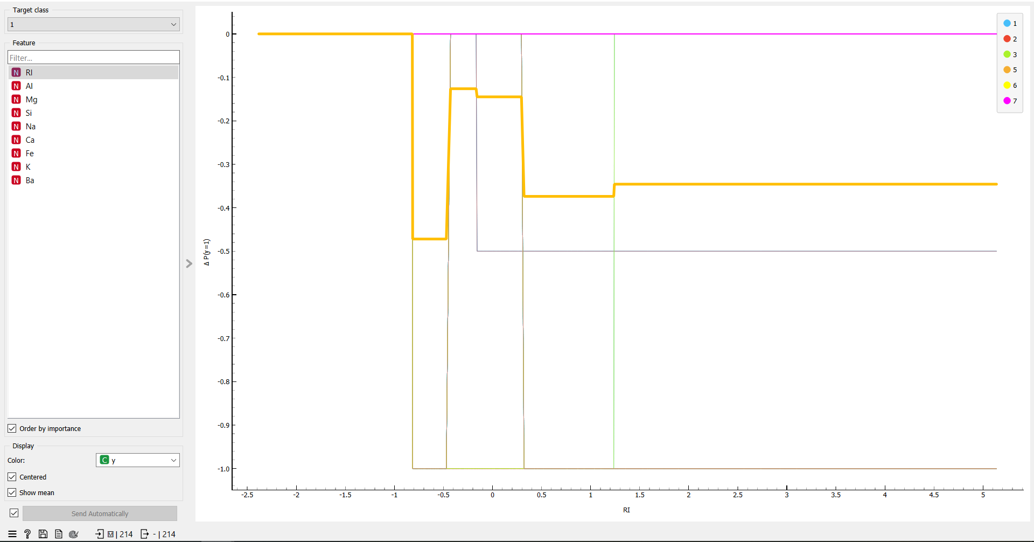

drzewo decyzyjne, klasa 2, Al.:

# Explain predictions

Na osi X występują zgrupowane przykłady, a na Y prawdopodobieństwo przynależności do klasy. Wykresy dla poszczególnych klas różnią się zdecydowanie, co oznacza, że dane są zróżnicowane. Tam gdzie wykres jest niebieski oznacza, że dane przynależą do danej klasy, a tam gdzie czerwony, że nie należą.

Drzewo decyzyjne, klasa 1:

Drzewo decyzyjne, klasa 2:

# Wyniki modeli

Random Forest osiąga lepsze wyniki od Tree przy ustawionym parametrze 10 drzew decyzyjnych dla lasu losowego.

# Feature Importance

Według dwóch modeli 3 najważniejsze cechy do przewidzenia klasy są takie same, ale występują w innej kolejności. Według drzewa decyzyjnego najważniejsze cechy to zawartość magnezu, glinu, a na trzecim miejscu współczynnik przeźroczystości. Dla lasu losowego najważniejszą cechą był współczynnik przeźroczystości. Różnice mogą wynikać z różnic algorytmicznych obu modeli, jednak wyniki wskazują na zbliżone wyniki pod kątem doboru cech.

Drzewo decyzyjne, AUC: Las losowy, AUC:

# Explain model

Drzewo, klasa 1: Drzewo, klasa 2:

Można zaobserwować, że dla klasy „1” najważniejsze cechy to wysokie wartości „Mg”. Dla klasy „2” najważniejszymi cechami są średnie wartości „Al” i wysokie „Mg”.

Las losowy, klasa 1: Las losowy, klasa 2:

W lesie losowym dla klasy „1” najważniejszą cechą jest średnie „RI”. A dla klasy „2” są to średnie „Al” i wysokie „Ca”.

Wnioski:

Najczęściej najważniejszymi cechami ze względu na które model decyduje aby przyporządkować do klasy „1” i „2” są „Mg”, „RI” i „Al”. Pozostałe klasy nie zostały przeanalizowane ze względu na ograniczony czas.

# Predictions

Dwa wybrane przykłady z różnych klas:



Las losowy, klasa 1: Las losowy, klasa 2:

Jak można zaobserwować dla zaproponowanych przykładów danych, najważniejsze przy zaklasyfikowaniu do klasy „1” było niska wartość „Al” oraz niska wartość „RI”. Natomiast przy klasyfikowaniu do klasy „2” najważniejsze była wysoka wartość „Al” i „RI”.

Można zaobserować, że zaklasyfikowanie do tych dwóch grup odbywa się na podstawie wysokości parametru „Al”. Przykłady z wysokimi wartości wartościami są klasyfikowane jako „2”, a niskimi do „1”.